**ШИНЖЛЭХ УХААН ТЕХНОЛОГИЙН ИХ СУРГУУЛЬ**

**Мэдээлэл, холбооны технологийн сургууль**



**ЛАБОРАТОРЫН АЖЛЫН ТАЙЛАН 2**

**Вэб систем ба технологи(F.IT301)**

**2020-2021 оны хичээлийн жилийн хавар**

**Шалгасан багш:** Н. Анхбаяр

**Лабораторыг гүйцэтгэсэн:** Т. Дөлгөөн / B180910062

**Улаанбаатар хот**

**2021 он**

Энэхүү лабораторийн ажлаар бид өмнөх лабораторид хийсэн форм-оо PHP болгон нэгжүүдийг хөрвүүлдэг болгов. Ингэхдээ бид PHP хэл дээр утгууд зарлаж түүнд POST-оор илгээсэн input-ийн утгуудыг хийн хувиргах төрлөөс хамаарч хувиргалтыг хийн хариу болох нэгжийн утгыг нэг утга дээр хадгалсан байна. Хувиргах товч дарсны дараа хуудас дахин ачааллагдан хэрэв хариу утга утгатай бол “нэгжийн утга” дээрээ гаргаж ирж байгаа билээ. Харин цуцлах буюу “type = reset” хэлбэртэй товч нь шууд ажиллахгүй учир нь хувиргах утга, нэгжийн утга зэрэг нь хуудас ачааллагдахад орж ирсэн тул reset товч нь анхны хэлбэрт нь оруулж байгаа тул өөрчлөлт үүсэхгүй юм. Input утгуудаа хоослохын тулд харин тусд нь javascript-ийн script бичин хоослож байгаа юм.

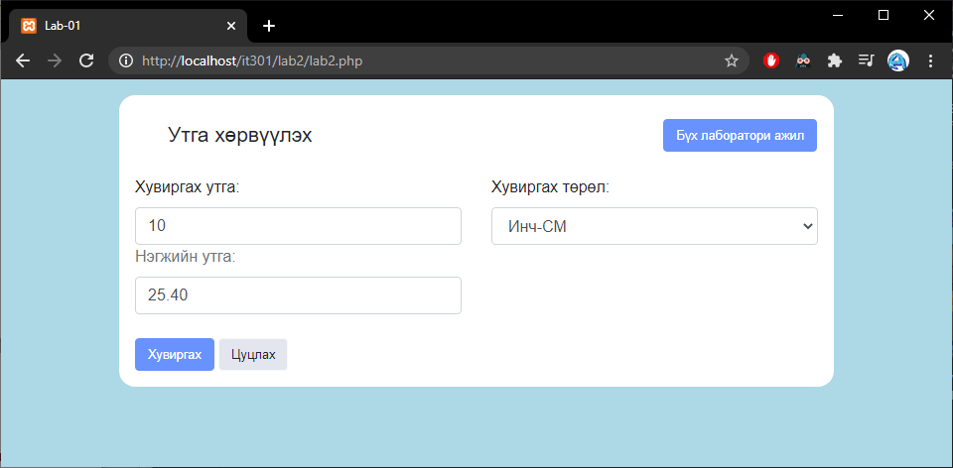

Зураг 1 Үр дүн

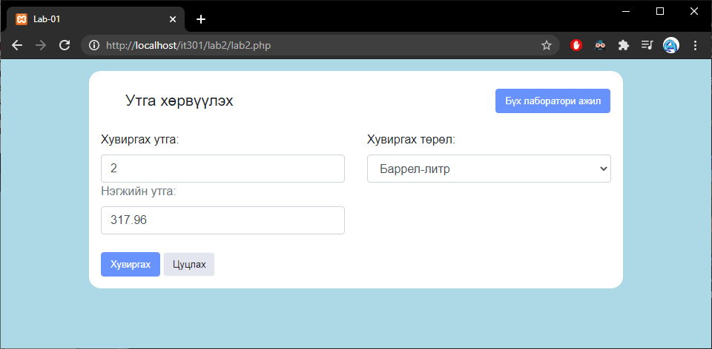

Зураг 2 Үр дүн 2